~ Simulare ~

**Pași**: Asignare IPs, Rutare Dinamică, Redistribuire, Implementare VPN, Wireless, ACL

DataCenter1 (FrontEnd):

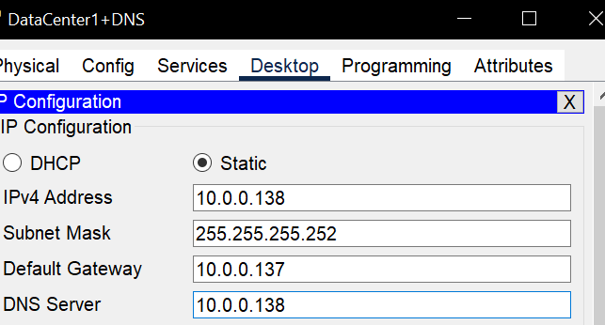

Calculatoarele și Restul Serverelor (din toată tipologia) iau același DNS, cel de la DataCenter1 (FrontEnd):

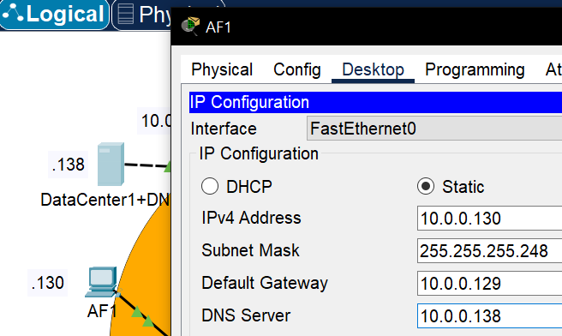

Pentru configurarea Router:

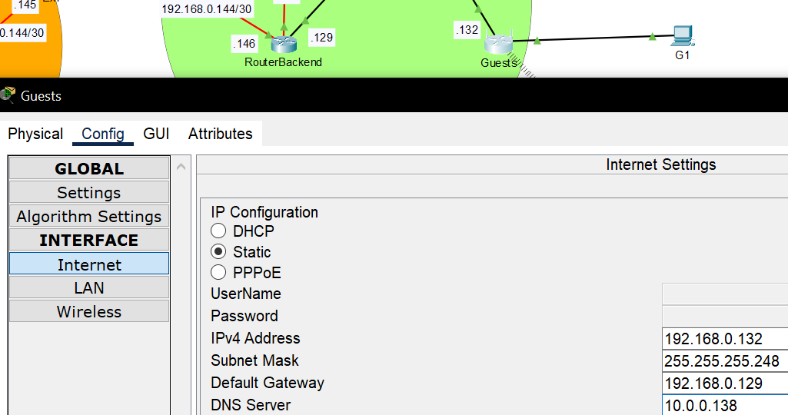



Dar nu ne va lăsa pt că are el configurat automat LAN-ul. Dăm click pe tab-ul de LAN și în loc de 192.168.0.1 punem 192.168.10.1. Oricum LAN-ul va tb configurat ulterior (momentan suntem la pasul de asignare).

Pentru subpunctul cu Wireless: Spune că rețeaua modemului: 172.16.0.0, așa că schimbăm în setări.

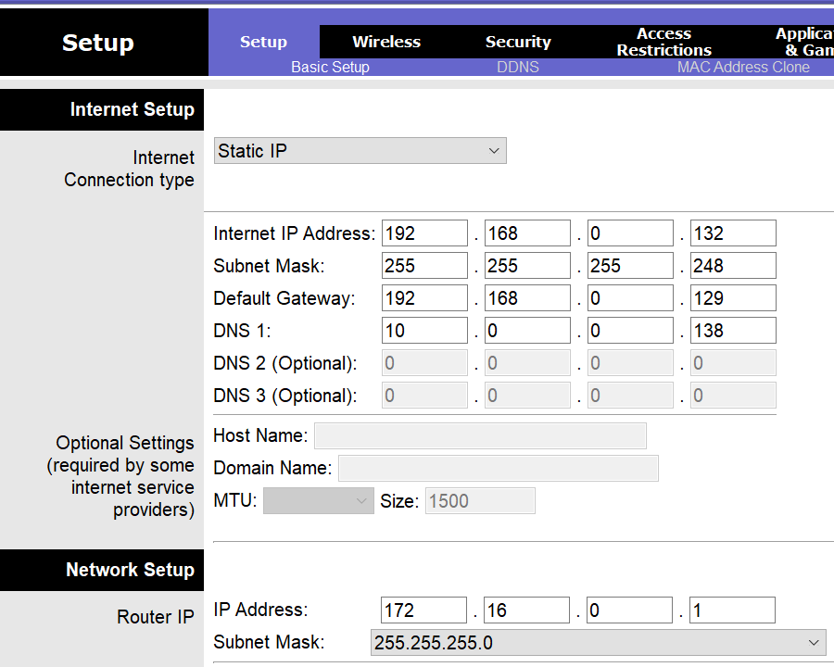

Forțăm Laptopul G3 să ia schimbările, dând click pe *Static* și după revenind la *DHCP*.

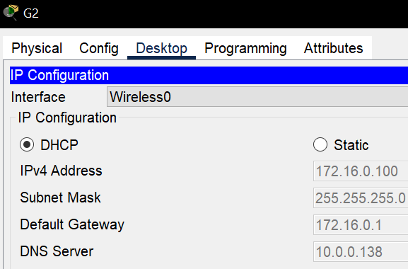

Pentru cerința: ***Accesul dispozitivului G3 trebuie sa fie limitat cu ajutorul unei filtrari*** → cea mai ușoară filtrare e dupa MAC Address.

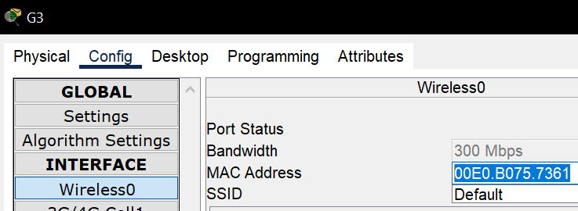

Reintrăm în modem și ***Wireless → Wireless MAC Filter***:

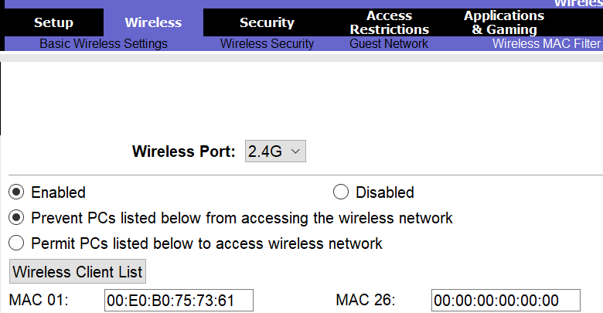

Pentru cerința: ***autentificarea va fi realizata cu ajutorul serverului de radius***:

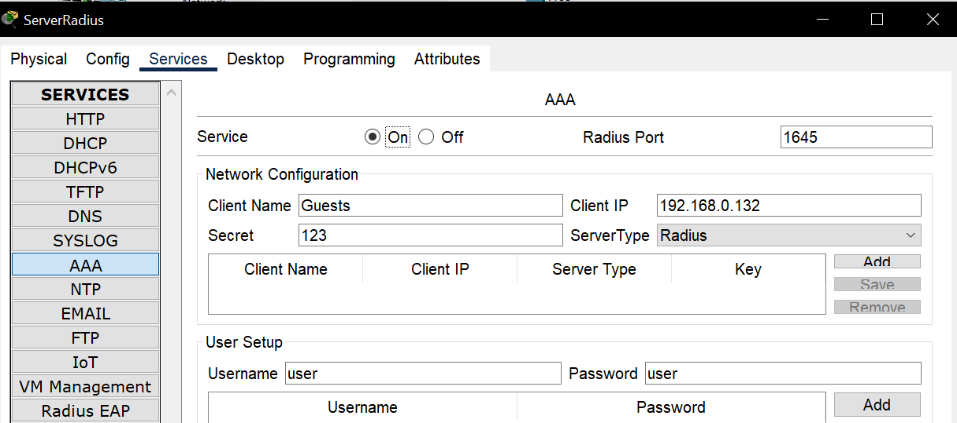

Dăm Add și la *User* și la *Network Config* (dacă aveam mai multe laptopuri de conectat la Wifi, defineam users și parole pt toate); ***Client IP*** este ***IP-ul Modemului*** din rețeaua cu Serverului_Radius. În modem, la ***RADIUS Server*** punem ***IP-ul Serverului_Radius***.Iar la ***Basic*** ***Wireless Settings → SSID*** : Guests.

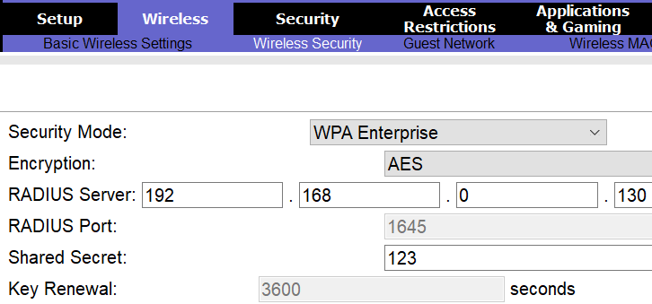 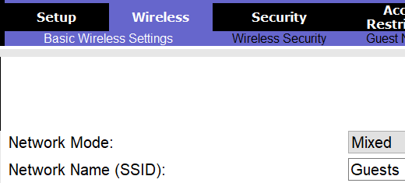

Și acum e evident că laptopul G2 nu se mai poate conecta, de aceea îl conectăm noi:

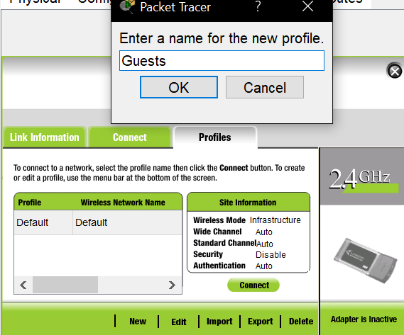 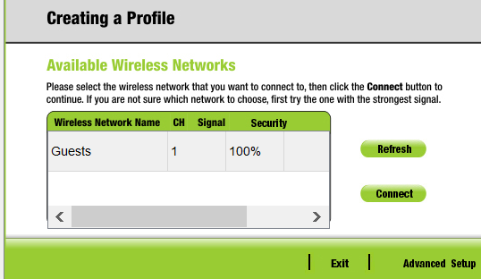

Click pe *Advanced Setup* (poza 2). Și la ***Security*** avem grijă să fie ***WPA-Enterprise*** (cerință) și la ***User*** și ***Parolă*** punem ce am definit mai sus (Server Radius: user/user).

Cerința spune că orice tip de trafic e permis între server: **ATENȚIE CÂND DEFINESC REGULILE DE ACCES, SĂ EXCLUD SERVERELE DIN ELE**!

* Dacă e vorba de un dispozitiv: ***host***
* Dacă e vorba de o rețea: ***network***